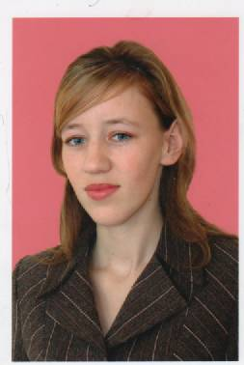

Нәҗметдинова Фәридә Фәрит кызы-

Инглиз теле укытучысы.

Махсус урта белемле.АПК 2007 ел.

Эш стажы 1 ел.